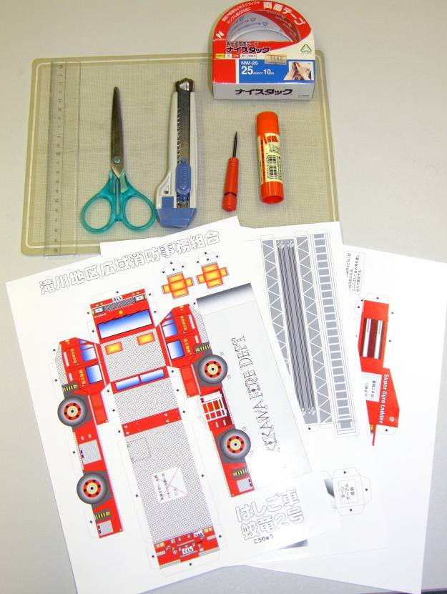
ペーパークラフトのつくりかた
工作用具を準備します
・じょうぎ
・カッターマット
・カッター
・はさみ
・両面テープ（またはのり）
・せんまいどおし

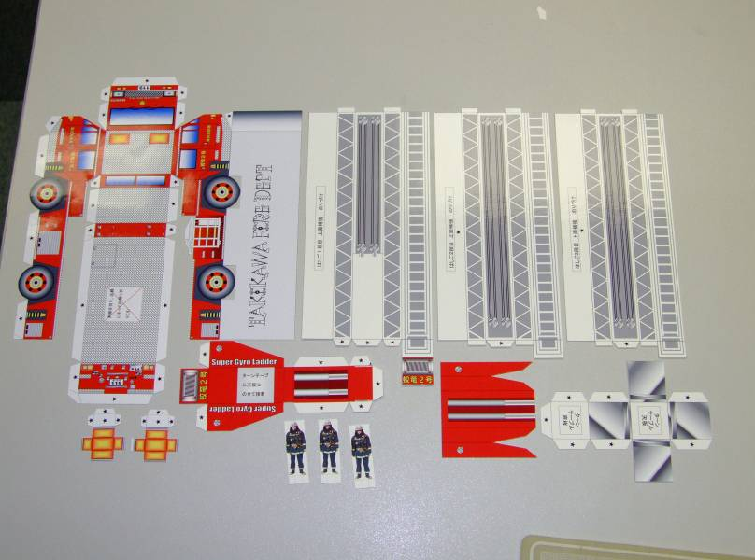
ペーパークラフトの型紙から
ていねいに切り取ります

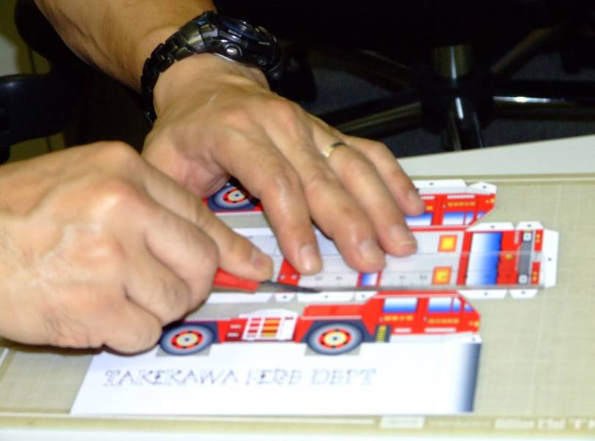
折れ線にそって、千枚どおしを寝かせて、傷をつけないように、折り跡をつけます。

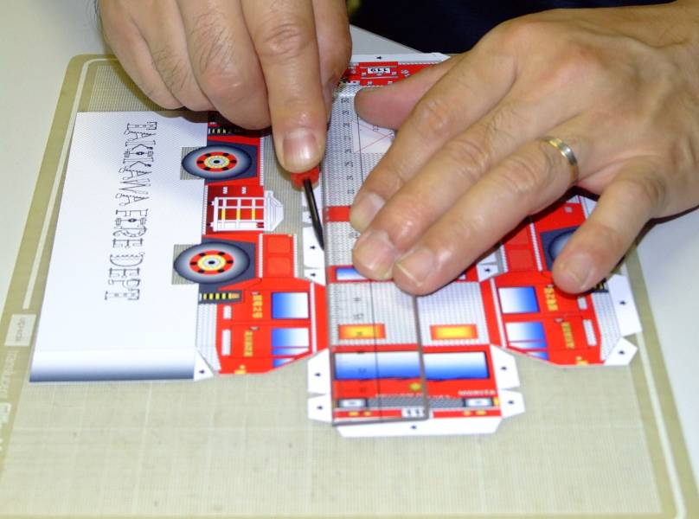

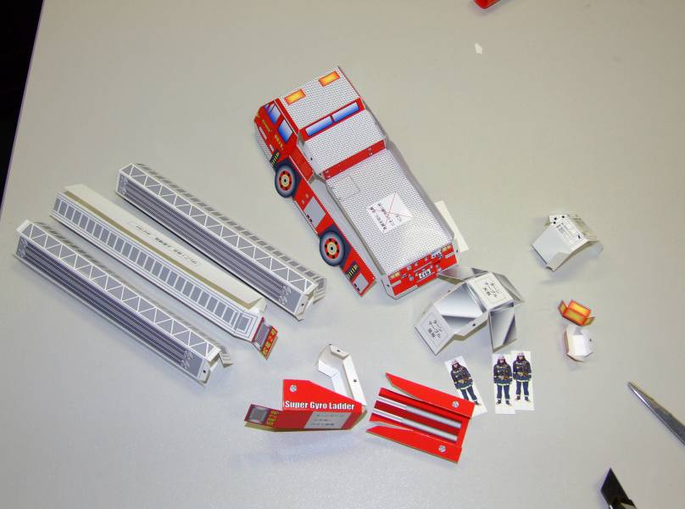
折れ線にそって、折ってみます

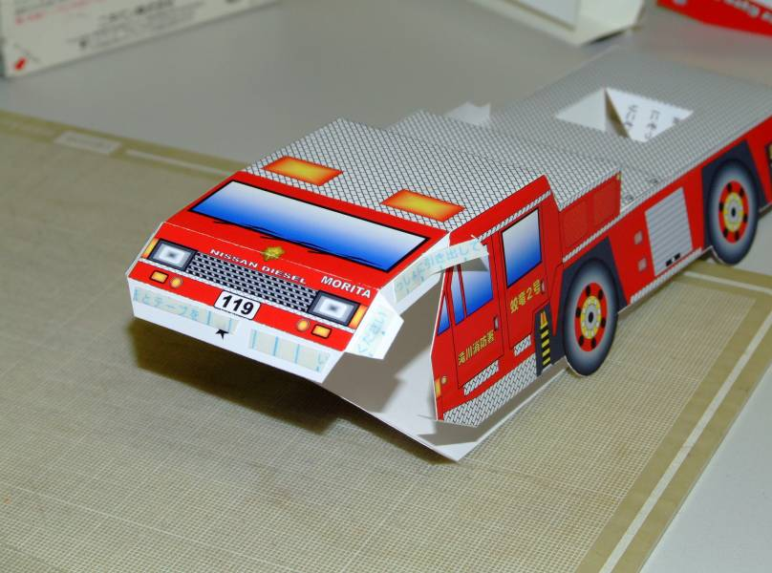
のりしろに、小さく切った両面テープをはってゆきます。

水のり、テープなどを試してみましたが、両面テープが一番きれいに作れるようです。

根気よく、ていねいに。

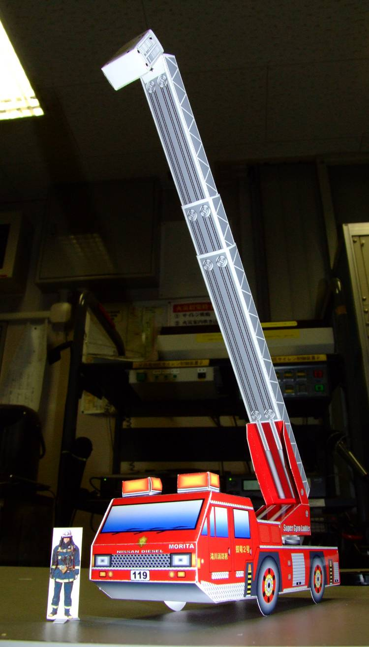

平成元年式
モリタ スーパー・ジャイロ・ラダー
３１メートル級
「蛟竜２号」

